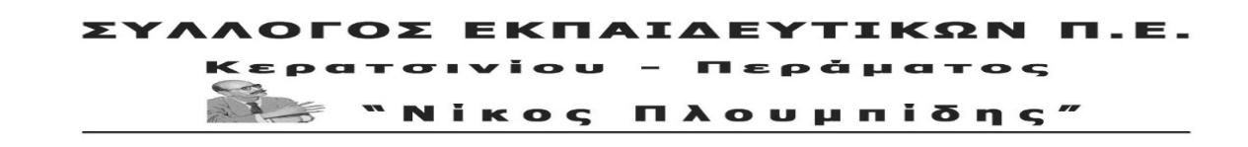

spe-ploumpidis.blogspot .com αρ. πρωτ. 284 11/03/2019

Στις 7/3/2019 πραγματοποιήθηκε κινητοποίηση του Συλλόγου Εκπαιδευτικών Κερατσινίου-Περάματος «Ν.Πλουμπίδης» και άλλων σωματείων-φορέων στο Υπουργείο Οικονομικών, ενάντια στην εκχώρηση σχολείων και δημόσιας περιουσίας στην ΕΤΑΔ Α.Ε.
Για την προετοιμασία της κινητοποίησης πραγματοποιήθηκε σύσκεψη στις 1/3, στην οποία κάλεσαν ο Σύλλογος Εκπαιδευτικών Πρωτοβάθμιας Εκπαίδευσης Κερατσινίου-Περάματος «Ν.Πλουμπίδης», η ΕΛΜΕ Πειραιά, η Ένωση Γονέων Κερατσινίου-Δραπετσώνας και συμμετείχαν πλήθος σωματείων και φορέων.
Η αντιπροσωπεία συναντήθηκε με την Υφυπουργό κ. Παπανάτσιου και τον κ. Παπακωνσταντίνου, διευθυντή του Γραφείου του Υπουργού Οικονομικών κ. Τσακαλώτου.
Κατήγγειλε την πολιτική των ιδιωτικοποιήσεων και ζήτησε η κυβέρνηση να ρυθμίσει νομοθετικά την ρητή και κατηγορηματική εξαίρεση των σχολείων και όλων των δημοσίων χώρων που μεταφέρθηκαν σε ένα βράδυ, με απόφαση του Υπουργείου Οικονομικών στην ΕΤΑΔ Α.Ε., άμεση θυγατρική του Υπερταμείου.
Από την πλευρά του Υπουργείου Οικονομικών δήλωσαν πως θα μεταφέρουν το αίτημα, χωρίς ωστόσο να απαντήσουν θετικά σε αυτό.
Δήλωσαν πως οι δημόσιοι χώροι θα εξαιρεθούν με τροποποιητικές Υπουργικές Αποφάσεις, όταν τα αρμόδια Υπουργεία (για τα σχολεία είναι το Υπουργείο Παιδείας) συντάξουν σχετικές λίστες με τα προς εξαίρεση ακίνητα. Η διαδικασία αυτή δήλωσαν πως είναι σε εξέλιξη και θα ολοκληρωθεί άμεσα.
Χαρακτηριστικό ωστόσο της ακολουθούμενης μνημονιακής πολιτικής αποτελεί η δήλωση από την πλευρά του Υπουργείου Οικονομικών ότι αυτή την στιγμή κριτήριο για την παραμονή ή όχι στην ΕΤΑΔ Α.Ε. ενός ακινήτου-δημοσίου χώρου αποτελεί το κατά πόσο μπορεί να αξιοποιηθεί επιχειρηματικά, δηλαδή να ιδιωτικοποιηθεί. Με αυτή τη λογική συντάσσονται και οι λίστες εξαίρεσης από το κάθε Υπουργείο.
Δεν εφησυχάζουμε, παραμένουμε σε αγωνιστική ετοιμότητα!
Η ανάδειξη του ζητήματος από τα σωματεία, η αγωνιστική διεκδίκηση είναι αυτή που μπορεί να ασκήσει πίεση, να στριμώξει την κυβέρνηση, να φέρει θετικά αποτελέσματα και όχι οι αντιλαϊκοί νόμοι που έχουν ψηφίσει.

ΤΟ Δ.Σ.

